ФГБОУ ВО «Кемеровский государственный университет»

Институт образования

28 ноября 2022 г. представители рабочей группы ФИП КемГУ приняли участие в семинаре Минобрнауки России на тему: «Тенденции развития и перспективные направления инновационной деятельности в сфере высшего образования по результатам анализа федеральных инновационных проектов».

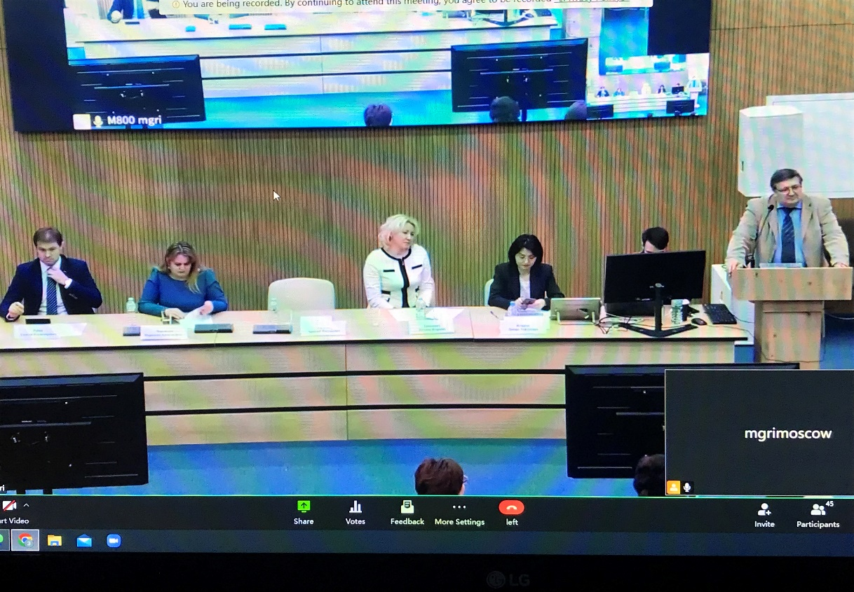

Семинар был направлен на масштабирование и распространение наиболее эффективных моделей и практик, применяемых федеральными инновационными площадками в образовательной экосистеме Российской Федерации, и проводился в целях обмена опытом реализации наиболее успешных и эффективных инновационных проектов и программ, реализуемых федеральными инновационными площадками в сфере ведения Минобрнауки России.

Программа прилагается.